105年度第15次建築執照審查作業及法令討論會議紀錄
壹、開會時間：105年12月2日（星期五）下午1時40分
貳、開會地點：臺中市政府都市發展局審圖室2樓
參、主 持 人：賴科長宗達
肆、討論事項：
提案一：有關106年之臺中市建管作業參考手冊擬收入及檢討105年參考手冊之內容討論。
決議：有關建管手冊106年版本，經會議上討論加入之提案如下：
(一) 105年3月2日中市都建字第10500275031號公告
公告「臺中市特殊結構建築物委託審查辦法」第3條第6款規定經中央地質主管機關公告之地質敏感地區之範圍為「活動斷層地質敏感區」及「山崩與地滑地質敏感區」。(第十三章 建管行政類-第四節 結構外審)
(二) 105年第4次建築執照審查作業及法令討論會議紀錄(提案三)。
案由：有關建築物開口不與地界平行時，建築技術規則建築設計施工編內第110條之檢討方式。
決議：有關建築技術規則建築設計施工編第110條之補充圖例如下：
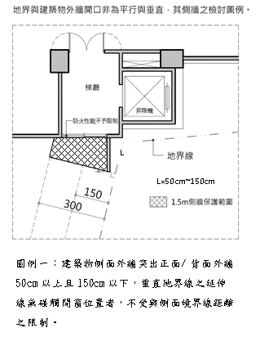
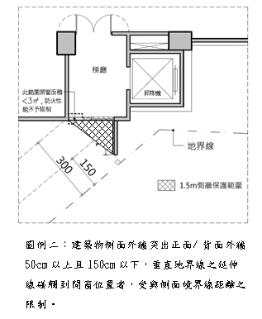

L=50cm~150cm

(第十四章 建築技術規則-第三節 建築技術規則建築設計施工編第3、4章檢討類)

(三)105年度第4次建築執照審查作業及法令討論會議紀錄(提案四)
案由：有關申請建造執照，是否可免檢附綠建材標章證書，提請討論。
決議：建造執照依建築技術規則建築設計施工篇第299條第12款，檢討綠建材時，得免檢附綠建材標章證書影本。
(第十三章 建管行政-第一節 建造執照審查/掛號/退件/建築許可/抽查)

(四)105年第5次建築執照審查作業及法令討論會議紀錄(提案二)
案由：建築執照案件應檢附之地基調查報告修正提案，提請討論。
決議：依建築技術規則構造編第64條第5項及第66條規定，地基調查報告應包括紀實及分析，其內容依設計需要決定之；建築基地位於坡地、谷地堆積地形及其他特殊地質構造區之基地情形之一者，應分別增加調查內容。據此，該類建築基地應檢附地基調查報告之進行方式建議如下：
1.山坡地案件：應引用鄰地地下探勘資料或自行進行地下探勘作業，檢附報告書。
2.具地質災害潛勢者（如經濟部公告本市屬三義活動斷層、山崩地滑地質敏感區範圍或土壤液化等相關潛勢區域）案件:應自行進行地下探勘作業，檢附報告書。
3.其他一般案件：檢附「臺中市政府建造執照及雜項執照地基調查簽證報告」，內容應包含紀實及分析，細項參考建築物基礎構造設計規範第三章地基調查3.3調查報告內容章節辦理。
4.表格如後附件一。
(第十三章建管行政-第一節 建造執照審查/掛號/退件/建築許可/抽查)

(五)105年第5次建築執照審查作業及法令討論會議紀錄(提案三)
案由：為順利推展本市加強山坡地雜項執照審查業務，擬統一坡審報告書之「章節目錄」辦理範本公告程序，提請討論。
決議：列為加強山坡地雜項執照審查報告書之目錄。
(第九章 山坡地及加強山坡地雜項執照審查類)

(六)105年度第6次建築執照審查作業及法令討論會議紀錄(臨時二)
案由：已領得使用執照之公私有建築物，增設無障礙昇降機，其簡化雜項執照申請流程乙案，提請討論。
決議：有關書圖簡化部分如下：
1.有關建築線免再檢附部份，以原領有使用執照之建築基地，其臨接已開闢之計畫道路或廣場且範圍不變，而未臨接現有巷道、現有通路、未開闢計畫道路者，建築師檢附原執照巻內之建築線指示(定)圖說並簽證計畫道路現況或廣場用地與原建築線指示圖說相符，並依本局102年8月14日中市都測字第10201271411號公告內容之方式辦理。
2.地基調查報告：
(1)可附原申請書圖之地質鑽探報告，並依規由專業技師簽證。
(2)有關雜照是否屬供公眾使用範圍，經內政部營建署105年10月24日內授營建管字第1050813009號函釋略為：「無障礙昇降機雜項工作物是否屬供公眾使用建築物1節，依建築物主從關係認定辦理，原使用執照建築物如為供公眾使用建築物，其增設之無障礙昇降機雜項工作物應以供公眾使用性質認屬之。」
(3)五層樓以上或供公眾使用建築物增設無障礙昇降機之坐落位置，倘逾原建築基地範圍，或增加之基礎面積規模依上開規定應增設調查點，宜應重行檢討辦理補充調查。
3.涉及外牆併案申請變更使用執照：如符合臺中市一定規模以下建築物申請免辦理變更使用執照辦法之規定，則檢附前開規定之申請書件即可。
(第十四章 建築技術規則類-第一節無障礙設施檢討)

(七) 105年度第8次建築執照審查作業及法令討論會議(提案五)
案由：有關依建築技術規則建築設計施工編第15章申請開放空間獎勵案件，涉及頂蓋型開放空間容積樓地板面積檢討之執行方式案。
決議：
1.於內政部營建署105年2月22日函釋前，業經本府預審審議委員會審查通過之案件，如設計頂蓋型開放空間者，得依“審議通過內容”檢討設置。
2.於內政部營建署105年2月22日函釋時，尚未經本府預審審議委員會審查通過之案件，如設計頂蓋型開放空間者，應依內政部營建署105年2月22日營署建管字第1050007334號書函檢討容積樓地板面積。
註：若後來辦理變更設計時增列之頂蓋型開放空間，不視為經委員會審議通過內容案件。
(第七章 開放空間類/建造執照預審類)

(八) 105年度第8次建築執照審查作業及法令討論會議紀錄。(提案四)
案由：有關有關本市土地使用管制規定指定留設騎樓地區，其留設之方式。
決議：依本市都市計畫細部計畫土地使用管制規定指定留設騎樓地區，建築物騎樓留設依下列方式辦理：
1.以建築物位置延伸對應範圍為需留設騎樓範圍(若無建築物連接則免留設騎樓)。
2. 建築物退縮外牆面與指定留設騎樓範圍淨距離大於1公尺以上者，得免留設騎樓，並得於2樓以上設置突出不計入建築面積之雨遮、陽台、花台等(不含結構柱、裝飾柱)，但不得配置於指定應留設騎樓範圍。
3. 騎樓設置形式如經都市設計審議委員會審議通過者不在此限。
4. 圖例：
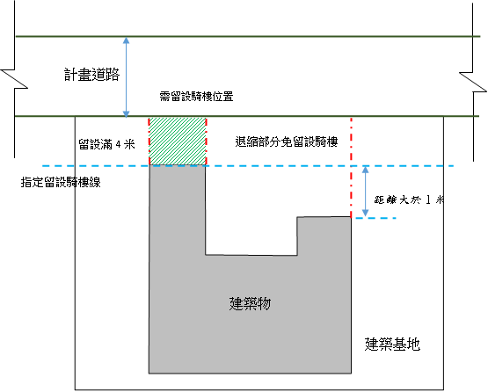
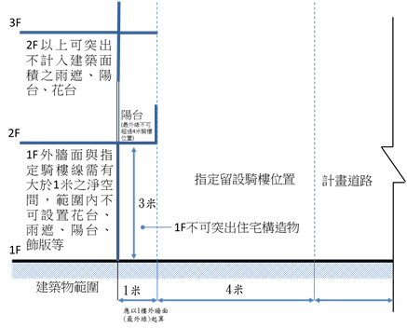

(第二章 都市計畫及都市設計類 第一節 前/後/側院/後院/無遮簷人行道/騎樓)

(九) 105年度第10次建築執照審查作業及法令討論會議紀錄(臨提一)
案由：有關建造執照變更設計之抽查，審查範圍請以變更範圍為限，提請討論。
決議：若非與重大相關法令事項有關，變更設計之抽查，其審查範圍以變更設計範圍為原則。
(第十三章建管行政-第一節 建造執照審查/掛號/退件/建築許可/抽查)

(十)105年度第11次建築執照審查作業及法令討論會議紀錄(提案二)
案由：有關本局辦理建造執照及雜項執照抽查及記點作業執行說明與討論。
決議：有關結構抽查部分意見如下：
1.請承攬本局結構抽查之單位提供分析及統計目前結構抽查記點案例之樣態，並敘明記點之原則。
2.請抽查單位就有重大結構計算缺失足以影響設計結果才予以記點，僅書件缺漏則不用記點。
(第十三章建管行政-第一節 建造執照審查/掛號/退件/建築許可/抽查)

(十一) 105年度第3次建築執照審查作業及法令討論會議紀錄(提案三)
案由：為利結構抽查進行，本局建造執照審查增加應檢附「臺中市建造執照結構設計自主檢查表」說明與討論。
決議：為利結構設計抽查進行，應於結構計算書內檢附「臺中市建造執照結構設計自主檢查表」。
(第十三章建管行政-第一節 建造執照審查/掛號/退件/建築許可/抽查)

提案二：有關公會協助就以零碳排放及生命週期效益之原則檢討臺中特色建築所增加樓地板面積碳排放與垂直綠化吸收碳之相關論述，惠請臺中縣、市公會報告。
決議： 本案仍請建築師公會提供更多相關案例之研究計算結果供會議討論。

提案三：有關本市「臺中市宜居建築設計及鼓勵回饋辦法」內之罰則部分，提請討論。
決議：擬加註罰則條文內容為：「依本法設置之之空間或設施之維護管理及使用方式得列入公寓大廈規約內，未經許可不得變更該部份之規約內容，如有違反使用之行為，違者依建築法及違章建築處理辦法之規定論處。」。

提案四：為避免建築執照掛號地號與後續實際辦理地號有爭議，本局擬禁止於建造執照申請書上進行任何塗改與剪貼，另於核准時再後補一張清稿版本，提請討論。
說明：
一、查本局於辦理建造執照時，倘最後核准之資料與原建造執照內容不符或掛號申請書內容誤繕時，得以正確內容剪貼於原申請書上，並於剪貼處加蓋設計人之印章，合先敘明。
二、近來偶有於建造執照辦理階段發現與原掛號時地號不符之案件，因原掛號申請書已被裁貼而無法釐清，或有申請建築師不當裁貼(如將起造人裁貼為另一位起造人、或將僅條碼部分裁貼至新申請書上等…)，故爾後於辦理建造執照時，原申請書、地號表及地籍圖需完整保留不得變動並檢附於最後核准書件內，以減少此類案件爭議。
決議：請公會多加宣傳，另有關實施時間由業務單位另行發布。
陸、散會

